**SOURCE CODE:**

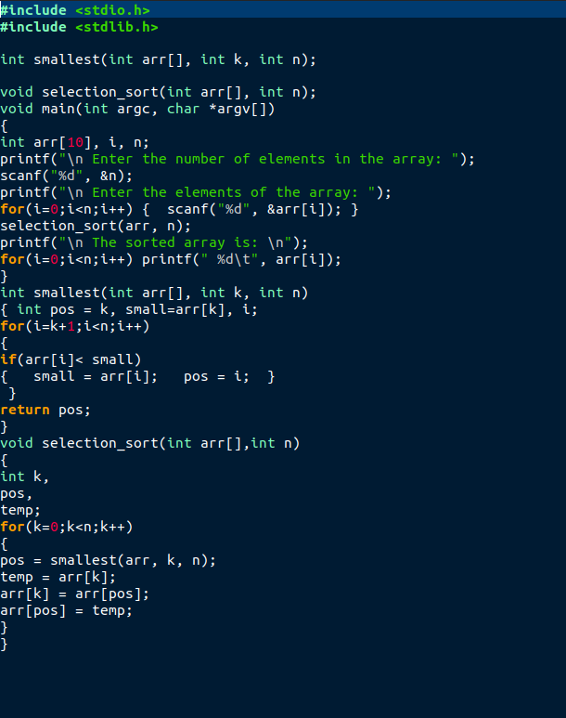

**OUTPUT:**

